中文题名（题目不超过20字）
某某某¹ ，某某某^{*2}，某某某¹
（1．单位对外公开名1 院系部门名2，省名1 城市名1 邮政编码1；
2．单位对外公开名2 院系部门名2，省名2 城市名2 邮政编码2）
摘 要 摘要采用报道性文摘，应拥有与论文同等量的主要信息，中英文摘要均须包括目的、方法、结果、结论等四要素，重点说明文章的创新点部分。【目的】XXX（简要叙述直接研究目的。先在目的部分说明要做什么，再在方法部分阐明是如何做的。）【方法】XXX（叙述研究过程及创新的研究方法，方法需具体）。【结果】XXX(介绍分析、实验所得的主要成果和发现，尽量采用定量的结果。）【结论】XXX（从个案所得结果中提炼的具有一般性的规律或研究结果的意义和价值等）。
（摘要以250-300字为宜；应独立成文；排除常识内容，避免重复题目；不得引用参考文献、图表和公式编号，避免包含公式、上下标等；尽量量化研究成果，避免“效果很好”这类用词。摘要采用第3人称，建议采用“对……进行了研究”、“报告了……现状”、“进行了……调查”等记述方法，不使用“本文”、“作者”等作为主语。摘要需尽量详实、方法明确、数据具体，通过摘要即能了解本文主要内容。）
关键词 词1；词2；词3（3~8个，应选用规范化的词。如有可能，建议选用EI主题词表中的词）
中图分类号 （请在《中国图书馆分类法》中查询）文献标识码 A 文章编号 ***
DOI ***
英文题名
MOU Moumou ¹ ，MOU Moumou ^{*2}，MOU Moumou ¹
（1.Department, Affiliation1，City1 123456，Country1
2. Department, Affiliation2，City2 123456，Country2)
Abstract （英文摘要应按照英文文法书写，在确保内容完整性的前提下不必采用句子到句子的翻译模式。）
Key words word 1；word 2；word 3（与中文关键词一一对应）

0 引言
正文内容***
【研究领域及其重要性】简述本文的研究领域，以及本文选题为什么重要。
【相关研究进展评述】通过引用国内外相关研究领域的参考文献，简要评述前人研究取得的主要成果，针对性地指出前人研究存在的问题或薄弱点。
【本文研究目标、方法和意义】针对提出的问题，简述本文的研究目标和方法（拟采用什么新的方法或理论）、拟解决的关键问题，研究结果的意义和价值，无需陈述所得结果。
- 一级标题
1.1 公式
， （1）
式中：***为***；***为***；***为***。
公式具体要求如下：
1）务必使用Mathtype软件编辑。
2）长公式如需转行，应在﹦，+，－等数学符号之后断开。
3） 有关记号的使用应符合国家标准。
4） 变量的正斜体规范：矩阵、向量用粗斜体表示，变量用斜体表示；下标字母若为说明性含义(如英文缩写)则用正体表示，若为代表量和变动性数字及坐标轴的符号则用斜体表示。
5） 变量在首次出现时介绍其物理意义和国际标准单位，并说明上、下标含义。
6） 严格区分易混淆的字母和数字，如数字0和字母o，英文a和希腊字母，O,P,S等的大小写。
1.2 图
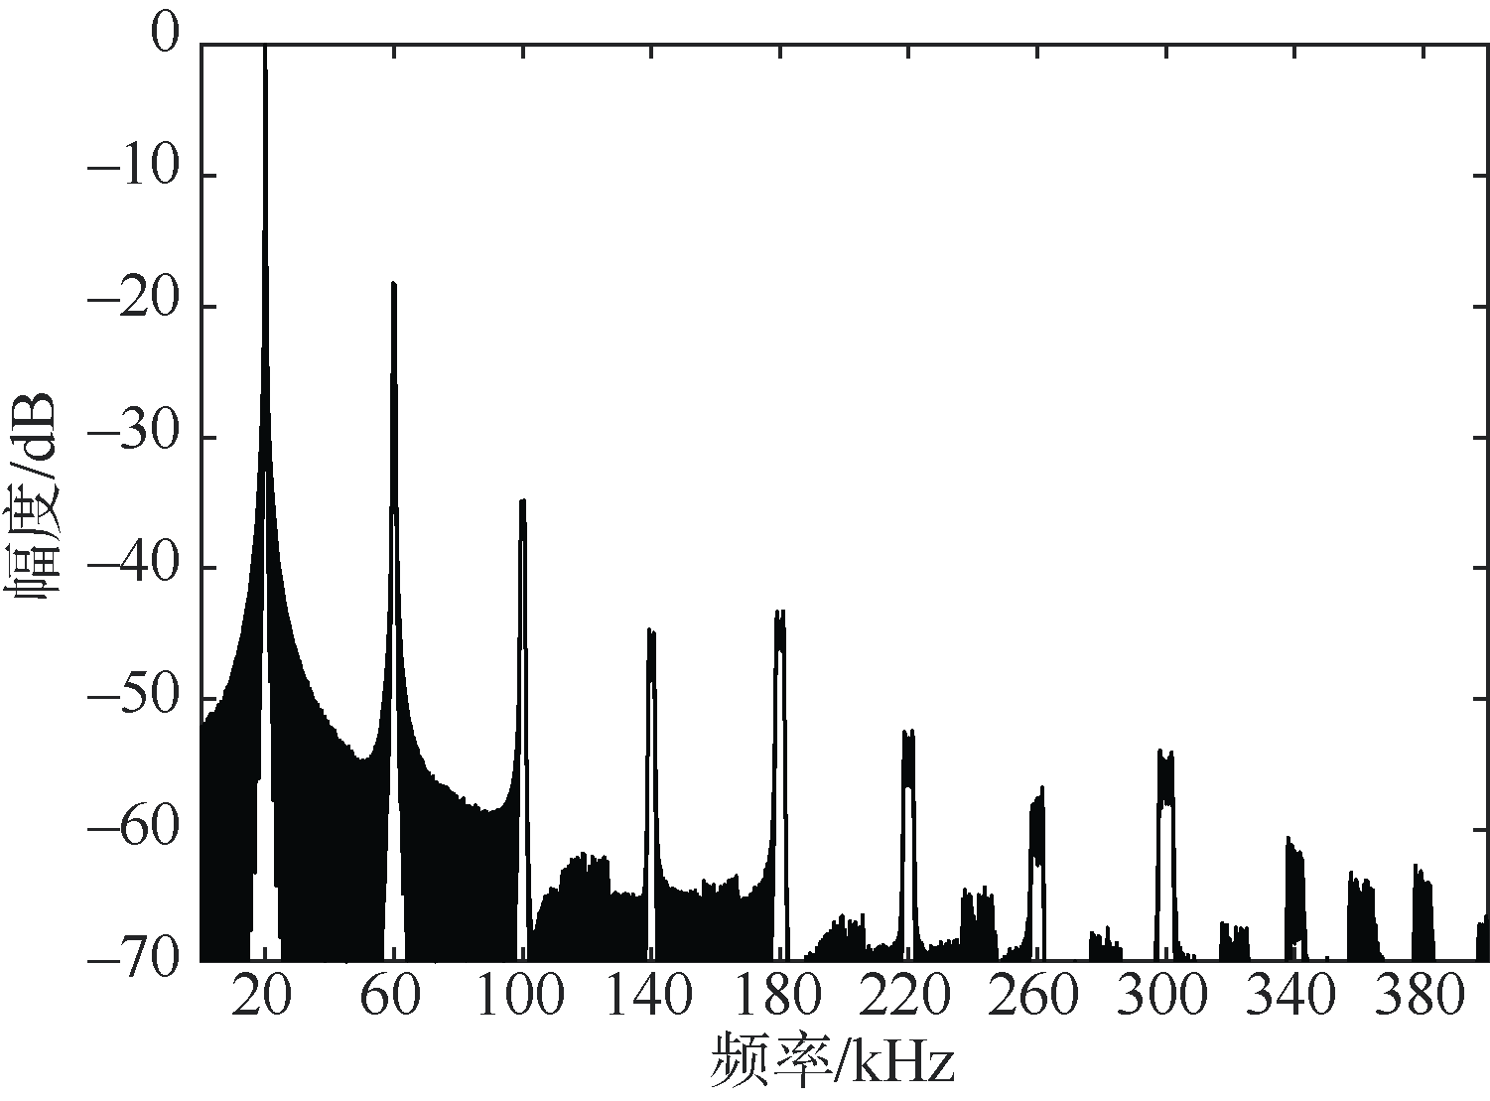
图2 ***
Fig. 2 ***
图片具体要求如下：
1）图中文字均用中文表示。
2）图中的单位采用“名称（若为字母，应用斜体）/单位（用正体）
3）图中字号为六号，中文用宋体，英文用Times New Roman字体。
4）注意图的清晰度，尽量使用矢量图。
1.3 表
表1 ***
Table 1 ***
表头 | ***/mm | ***/N | ***/mm
*** | *** | *** | ***
*** | *** | *** | ***
*** | *** | *** | ***
*** | *** | *** | ***
表格具体要求如下：
1）使用三线表。
2）表中文字均用中文表示。
3）如表中分量有量纲，请注明单位。
4）图中字号为六号，中文宋体，英文Times New Roman字体。
4 结论/结束语
结论不是摘要的简单重复，也不得泛泛而谈。结论是在理论分析和实验验证的基础上通过严密的逻辑推理而得出的富有创造性、指导性、经验性的结果描述, 它以自身的条理性、明确性、客观性反映了论文或研究成果的价值。同时也可提出有参考价值的意见或建议。

参考文献
- 作者.题名[J].刊物名称，出版年，卷（期）：起止页码. （期刊论文）
- 作者.书名[M].出版地：出版社，出版年：起止页码. （图书）
- 作者.题名[D].保存地:保存者，年份. （学位论文）
- 作者.题名[C]//会议名称.组织会议单位所在城市：组织会议单位，会议年份. （会议）
- 作者.题名[EB/OL].(更新或修改日期)[引用日期].网址. （网络文献）

参考文献具体要求如下：
引用文献应遵循“最新、关键、必要和亲自阅读过”的原则；采用顺序编码制（按在正文中被引用顺序确定各篇参考文献的序号，所有参考文献均应在正文中标引）；对于文献有多个作者的，只著录前3位作者，从第4位开始用“等”（英译文中用“et al.”）代替；文献条数一般为18条以上。

通信作者信息
姓名：***
通信地址：***
邮编：
电话：最好为手机号
E-mail:***

